TM- Fragenteil
- Welche Annahmen liegen einem idealen Fachwerk zu Grunde?
  - Gerade Stabachsen
  - Schnittpunkte der Stabachsen jeweils in einem Punkt, dem Knoten
  - In Knoten sind die Stäbe reibungsfrei verbunden, d.h. Knoten sind Gelenke
  - Externe Kräfte greifen nur an den Knoten an
  - Stäbe nur auf Zug oder Druck belastet
- Gleichgewichtslagen bestimmen
  - Stabil
  - Indifferent
  - Labil/Instabil
- Wie lautet das Abzählkriterium ebener Fachwerke? Erläutern. Zeigen sie einen Fall, bei dem das Kriterium versagt.
  - f=2k-(a+s)
    - k=Knoten, a=Auflagerreaktionen, s=Stäbe
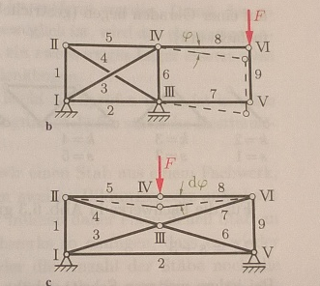
    - Versagt für:
- Gleichung zur Berechnung des Grades der statischen Unbestimmtheit ebener Tragwerke nennen und erklären.
  - Äußere statische Bestimmtheit: f=3n-(a+z)
    - n=Anzahl Systeme, a=Auflagerreaktionen, z=Zwischenreaktionen
  - Innere statische Bestimmtheit: f=2k-(a+s)
    - k=Knoten, a=Auflagerreaktionen, s=Stäbe
  - f>0 f-fach-verschieblich, f=0 statisch bestimmt, f<0 f-fach statisch unbestimmt
- Grad der statischen Bestimmtheit eines gegebenen Systems bestimmen.

- Ein Moment in einem Tragwerk mithilfe des Prinzips der Virtuellen Verrückung berechnen.

- Zu gegebenen Momentenverläufen die passenden Biegemomentverläufe einzeichnen

- Ein Klotz liegt auf einer schrägen Fläche (Winkel gegeben). Auf ihn wirkt eine Gewichtskraft F. Wie groß muss der Haftreibungskoeffizient sein, damit er gerade noch so in Ruhe bleibt
  - ???
- Bestimmen Sie die Auflagerreaktionen des dargestellten Tragwerks.

- Wie hängen Streckenlast q(x), Querkraft Q(x) und Moment M(x) zusammen?
Streckenlast | Querkraft | Moment
linear | quadratisch | kubisch
0 | konstant | linear
konstant | linear | quadratisch

- Lage eines Schwerpunktes eines gegebenen Körpers bestimmen
  - Siehe AB

